**TRƯỜNG ĐẠI HỌC BÁCH KHOA HÀ NỘI**

**VIỆN ĐIỆN TỬ - VIỄN THÔNG**

\*\*\*\*\*\*\*\*\*\*\*\*\*



**BÁO CÁO NHẬP MÔN KT ĐIỆN TỬ**

**VIỄN THÔNG**

**ĐỀ TÀI: MÁY ĐO CHẤT LƯỢNG**

**KHÔNG KHÍ**

**GVHD: TS.** HÀN HUY DŨNG

**NHÓM THỰC HIỆN:** NHÓM 4

**CÁC THÀNH VIÊN:**

|  |  |
| --- | --- |
| Dương Gia Thịnh: | 20233661 |
| Nguyễn Minh Hiếu: | 20233397 |
| Lê Đức Mạnh: | 20233518 |
| Mai Nhật Long: | 20233507 |
| Kong SovanNen: | 20239697 |

A. Tổng quan:

**I. Thực trạng:**

Việt Nam là quốc gia xếp thứ 36 trong tổng 177 quốc gia có mức độ ô nhiễm cao nhất trên toàn cầu. Theo thống kê của Iqair, nồng độ bụi mịn PM2.5 tại Việt Nam vượt quá 4,9 lần so với mức độ không khí đảm bảo.

Vấn đề ô nhiễm không khí tại nước ta đang cảnh báo sự nguy hiểm tới sức khoẻ con người, đối mặt với nguy cơ ô nhiễm không khí ngày càng tăng. Theo như thống kê của tổ chức Y tế thế giới WHO, trong mỗi năm có tới 7 triệu ca tử vong sớm do phơi nhiễm với ô nhiễm không khí. Trong đó, bụi PM2.5 chính là nguyên nhân chủ yếu với loại bụi siêu mịn này có thể đi sâu vào trong cơ thể con người.

Theo ước tính của Viện nghiên cứu ảnh hưởng sức khỏe, cứ 10 người có 9 người hít thở không khí có chứa bụi PM2.5 với nồng độ cao hơn 10 µg/m3. Hiện nay, tại nhiều tỉnh, thành phố có lượng bụi PM2.5 đều vượt mức cho phép theo QCVN 05:2021/BTNMT.

Tình trạng ô nhiễm không khí ngày càng báo động và ảnh hưởng trực tiếp tới sức khoẻ của con người. Hơn 1.300 người ở TP Hồ Chí Minh tử vong mỗi năm gây ra do sự ô nhiễm không khí**[1].**

II. Mục tiêu,Đối tượng:

1. Mục tiêu:

Tạo ra một thiết bị hoàn chỉnh đo được nồng độ bụi mịn **PM2.5** trong không khí một cách chính xác.

2. Đối tượng hướng đến:

Đo nồng độ bụi **PM2.5** tại nhà để xe ở phòng trọ phục vụ cho bản thân các thành viên trong nhóm và mọi người tại nhà trọ.

B. Phân tích thị trường:

**I. Nhu cầu người sử dụng:**

**1. Tại sao cần phải sử dụng máy đo chất lượng không khí trong nhà :**

**1.1 Bảo vệ sức khỏe:**

Nhà trọ thường có môi trường kín, ít thông gió: Việc này khiến các chất ô nhiễm dễ tích tụ, ảnh hưởng đến sức khỏe của người sinh sống. Máy đo chất lượng không khí giúp bạn theo dõi mức độ ô nhiễm, từ đó có biện pháp cải thiện chất lượng không khí.

Nguy cơ cao mắc các bệnh về đường hô hấp: Do tiếp xúc thường xuyên với bụi bẩn, nấm mốc, và các chất độc hại khác trong không khí. Máy đo chất lượng không khí giúp bạn phát hiện sớm các nguy cơ này và có biện pháp phòng ngừa kịp thời.

Đặc biệt quan trọng cho trẻ em và người già: Nhóm đối tượng này có sức đề kháng yếu hơn, dễ bị ảnh hưởng bởi ô nhiễm không khí. Việc sử dụng máy đo đo chất lượng không khí giúp bảo vệ sức khỏe của họ một cách tốt nhất.

**1.2 Nâng cao chất lượng cuộc sống:**

Ngủ ngon hơn: Chất lượng không khí tốt giúp bạn ngủ ngon hơn, sâu giấc hơn, từ đó cải thiện sức khỏe tinh thần và thể chất.

Tăng năng suất làm việc: Khi được hít thở không khí trong lành, bạn sẽ cảm thấy tỉnh táo, tập trung hơn, từ đó nâng cao hiệu quả công việc.

Tạo bầu không khí thoải mái: Máy đo chất lượng không khí giúp bạn xác định các nguồn ô nhiễm trong phòng và đưa ra giải pháp để loại bỏ chúng, tạo ra bầu không khí trong lành và thoải mái.

**1.3. Tiết kiệm chi phí:**

Phát hiện sớm các vấn đề tiềm ẩn: Máy đo chất lượng không khí giúp bạn phát hiện sớm các vấn đề về chất lượng không khí, từ đó có biện pháp khắc phục kịp thời, tránh để ảnh hưởng đến sức khỏe và gây ra những chi phí y tế đắt đỏ.

Tiết kiệm năng lượng: Khi biết được chất lượng không khí trong phòng, bạn có thể điều chỉnh hệ thống thông gió một cách hiệu quả hơn, từ đó tiết kiệm năng lượng.

**2. Một số nguyên nhân dẫn đến ô nhiễm không khí trong nhà để xe:**

**Khí thải từ xe cộ:** Đây là nguyên nhân chính gây ra ô nhiễm không khí ở nhà để xe. Xe cộ thường sản sinh ra các khí thải độc hại như khí CO (carbon monoxide), NOx (nitrogen oxides), hydrocarbon và **các hạt bụi mịn.** Khi xe cộ được đậu trong nhà để xe, các khí thải này có thể tích tụ và làm tăng nồng độ ô nhiễm trong không khí.

**Thiếu thông gió**: Khi không có đủ lượng không khí lưu thông qua nhà để xe, các khí thải từ xe cộ sẽ không được loại bỏ một cách hiệu quả. Điều này có thể xảy ra khi không có cửa sổ hoặc cửa ra vào, hoặc khi hệ thống thông gió không hoạt động đúng cách.

**Dung tích nhà để xe nhỏ hẹp:** Những không gian nhỏ hẹp hơn có thể tăng cường sự tích tụ của khí thải từ xe cộ, làm tăng nguy cơ ô nhiễm không khí.

**Hoạt động khác trong nhà để xe:** Việc sử dụng các sản phẩm hóa học như chất làm sạch, sơn phủ, hoặc dung môi trong nhà để xe cũng có thể gây ra ô nhiễm không khí.

**3. khảo sát người sử dụng:**

Form khảo sát người dùng (online):

[https://forms.gle/Mm8SDCgEomFk9qKv5](https://forms.gle/Mm8SDCgEomFk9qKv5?fbclid=IwZXh0bgNhZW0CMTAAAR3fb-6CDkmAfNrRZk-1ydD-Uew6e4lMCEi5qrN27VUq10u1WLodQjLmPAA_aem_AYeYZDrGvNYddovF1GpB9QrEcwtLH_CEhwP2msXevPZmm1l-P3-rXcQ4DGjAXJblfC6heiN7JX7VmbkzQoABNDbL)













**Kết quả thu được sau khi khảo sát:**

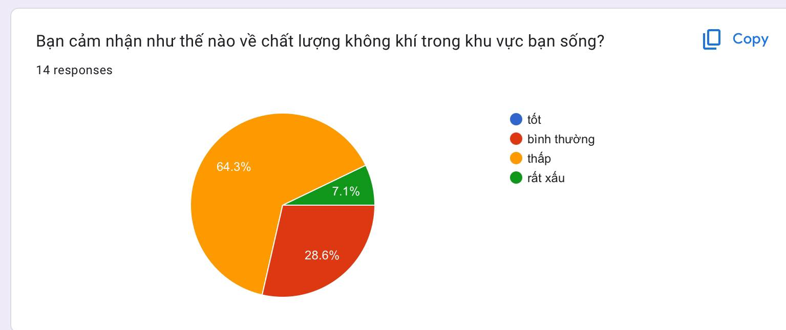

Sau khi khảo sát ta thấy đươc có hơn 70% mọi người thấy chất lượng không khí đang không tốt.Điều này cho ta thấy được rằng chất lượng không khí đang rất tệ và cần phải được cải thiện rất nhiều.

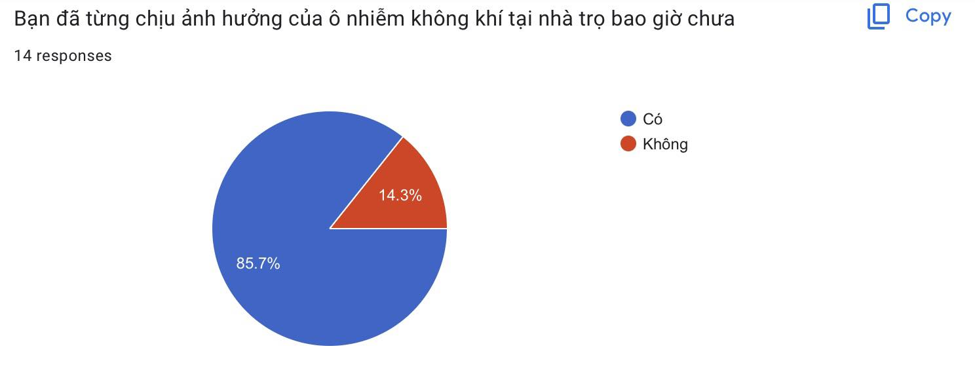

Hầu hết mọi người đều đã từng chịu ảnh hưởng của việc ô nhiễm không khí

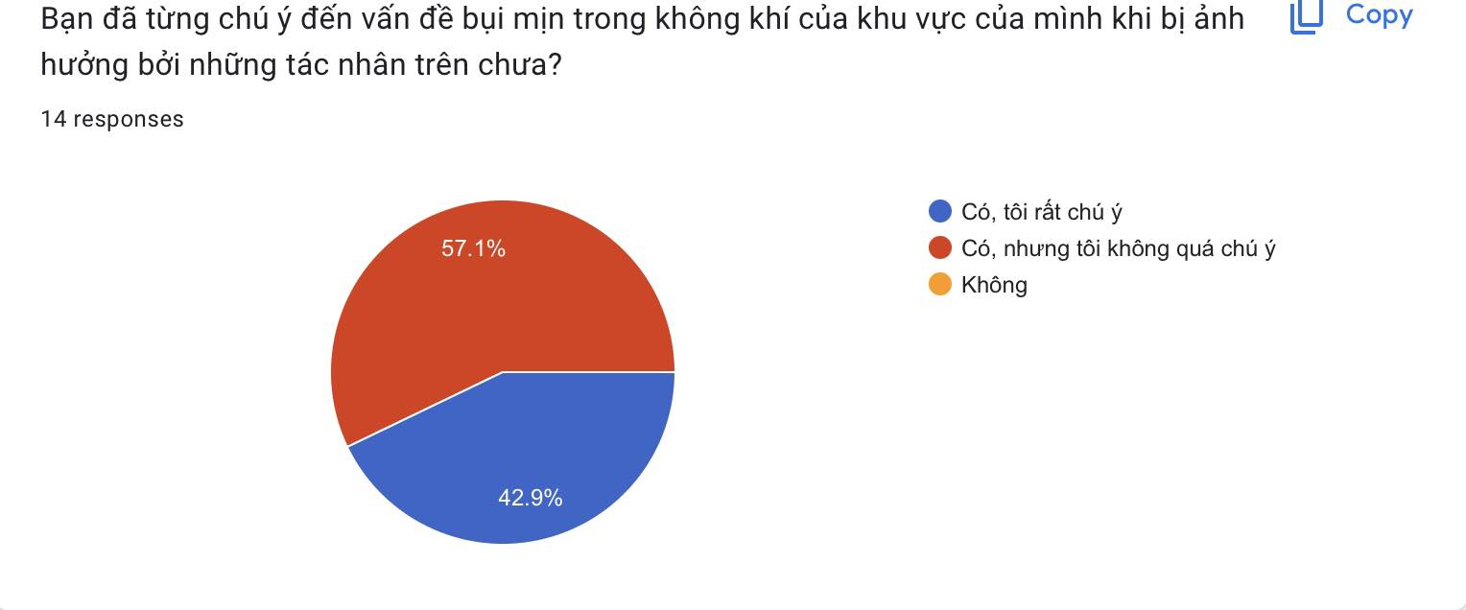



Tất cả mọi người đều để ý đến vấn đề ô nhiễm xung quanh mình.

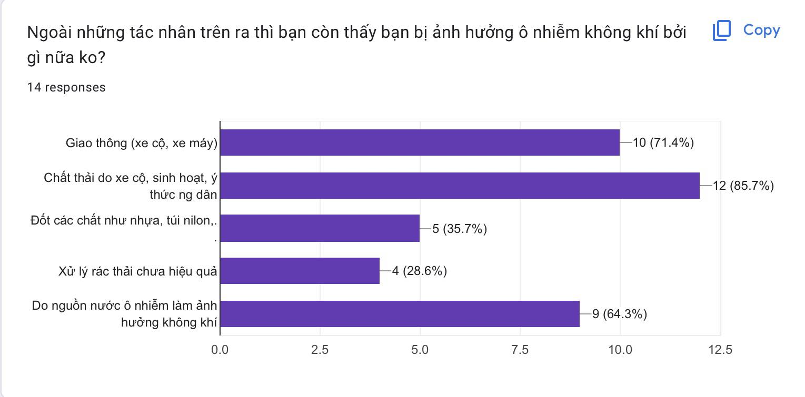

Có đến 85.7% mọi người cho rằng ô nhiễm không khí đến từ chất thải do xe cộ,sinh hoạt và ý thức của người dân ,64,3% mọi người cảm thấy ô nhiễm không khí bắt nguồn từ ô nhiễm nguồn nước

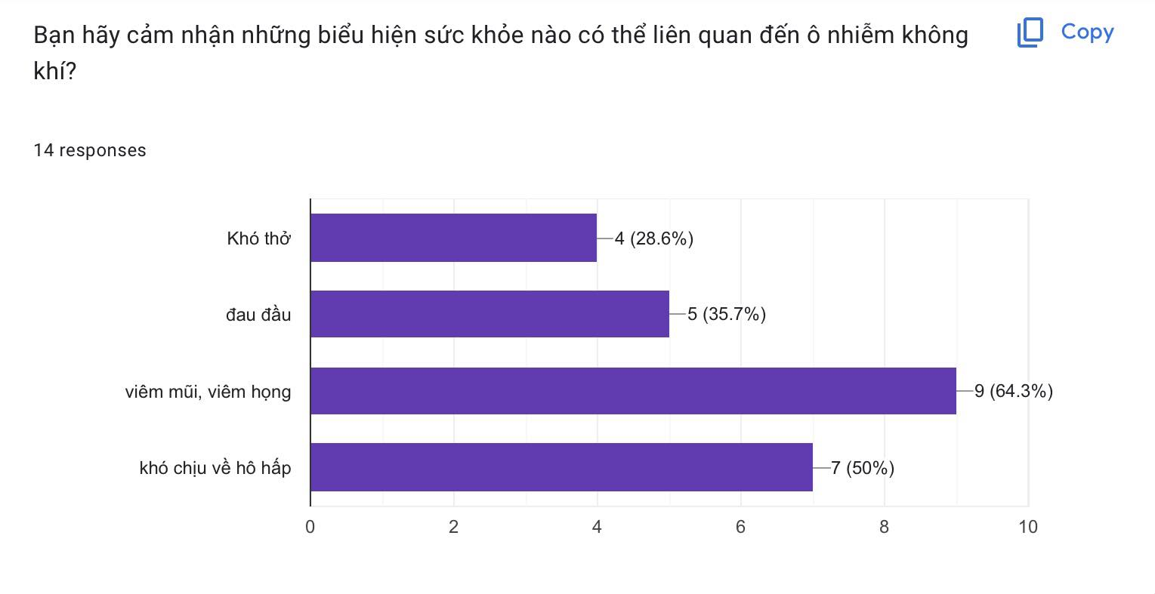

Hầu hết mọi người cảm thấy ô nhiễm không khí làm cho mình bị viêm mũi,viêm họng, cảm thấy khó chịu về hô hấp.chúng ta nghĩ rằng chỉ là những bệnh nhẹ nhưng có thể ảnh hưởng rất lớn đến cơ thể có thể dẫn đến rất nhiều bệnh năng như các bệnh đột quỵ, bệnh tim, ung thư phổi, bệnh phổi tắc nghẽn mãn tính và các bệnh nhiễm trùng đường hô hấp[2]



Đa số mọi người cho rằng việc cải thiện chất lượng không khí cần được ưu tiên.Điều này cho thấy việc không khí ô nhiễm đang hết sức nghiêm trọng,**việc làm ra một thiết bị có thể đo được sự ô nhiễm không khí ở nhà để xe là rất cần thiết.**

**4. đánh giá các sản phẩm có trên thị trường:**

**4.1.Máy đo chất lượng không khí Temtop LKC-1000S**

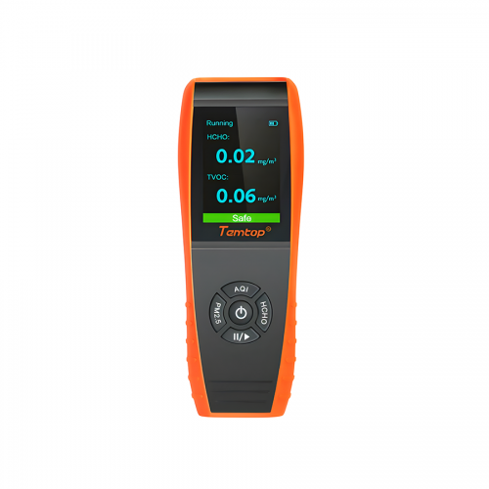

* Máy dò chất lượng không khí 7 trong 1 được nâng cấp sử dụng các cảm biến chuyên nghiệp và chính xác cao để đo PM2.5, PM10, hạt, HCHO, AQI, nhiệt độ và độ ẩm.
* Cảm biến hạt laser thế hệ thứ ba tiên tiến Temtop có tuổi thọ lên đến 20.000 giờ. Kết hợp với thuật toán tối ưu hóa bầy hạt độc đáo, giúp cho phép đo hạt chính xác và ổn định hơn.
* Các cảm biến điện hóa được hiệu chuẩn trước sẽ bắt chính xác các phân tử formaldehyde để cải thiện độ chính xác.
* Màn hình TFT lớn và khả năng hiển thị phong phú giúp đọc dữ liệu rõ ràng và dễ dàng, thậm chí có đèn báo pin giúp bạn kiểm tra nguồn điện bất cứ lúc nào.
* Tích hợp pin Lithium-ion dung lượng cao (điện áp pin: 3.7VDC).

**2.Máy đo chất lượng không khí theo dõi WiFi TemTop M100.**

Trạm chất lượng không khí trong nhà: không dây, dự báo thời tiết, PM2.5, PM10, AQI, nhiệt độ và độ ẩm, CO2, đa chức năng 8 trong 1. Giúp bạn hiểu thời tiết dễ dàng hơn và có một cuộc sống hàng ngày thoải mái và thú vị hơn. Mạng Wifi, 2.4G, 5G và nhiều thiết bị phụ cũng có thể được kết nối qua mạng Bluetooth, có thể theo dõi chất lượng không khí ở nhiều nơi như phòng ngủ, phòng trẻ em và nhà bếp cùng một lúc. Ứng dụng cho phép bạn xem dữ liệu kiểm tra từ tất cả các cảm biến và đặt báo thức từ điện thoại của mình, điều này sẽ giúp bạn tránh được những bất tiện do tình trạng hô hấp kém. Pin lithium-ion có thể sạc lại, lithium polymer 4200mAh, có thể sử dụng liên tục trong 6-8 giờ khi được sạc đầy và hỗ trợ sạc nhanh Type-C.

Trạm thời tiết temptop có màn hình màu lớn 7,8 inch, vì vậy có thể nhìn thấy tất cả các phép đo trong nháy mắt mà không cần chuyển đổi màn hình.

**3.Máy đo chất lượng không khí kanomax AES-1000.**

Phát hiện ổn định và nhạy cảm đối với các hạt có kích thước 0,5 micron trở lên. Mức độ sạch không khí dễ đọc, tương đương ISO5/Class 100 – ISO8/Class 100.000.

Phương pháp lấy mẫu không khí độc đáo sử dụng “bộ gia nhiệt” để tạo ra luồng khí bốc lên, ngăn chặn dòng khí bị nghẹt. Bơm hút là không cần thiết.

Cảnh báo bật lên khi mức cài đặt vượt quá mức độ sạch cần thiết, trong khi màn hình đưa ra tín hiệu cảnh báo.

Liên kết với hệ thống Ethernet với mục đích giám sát tại nhiều địa điểm.

Laser có tuổi thọ cao. 20.000 giờ.

Nhỏ gọn và nhẹ, lắp đặt dễ dàng. Giá thấp.

**4.Máy đo chất lượng không khí Extech Co-220.**

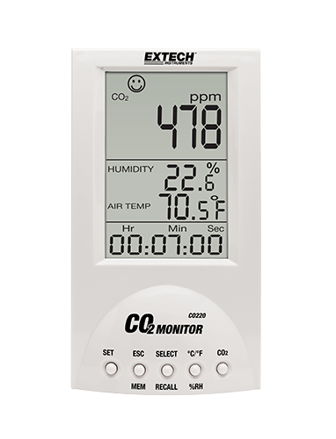

[**Máy đo chất lượng không khí Extech**](https://tktech.vn/may-do-chat-luong-khong-khi/)**CO220** đo carbon dioxide (CO2), nhiệt độ không khí và độ ẩm. **[Máy đo CO2 Extech CO220](https://tktech.vn/extech-co220-may-do-chat-luong-khong-khi-trong-nha-de-ban-co-2/" \t "_blank)** cũng tính toán điểm sương và bầu ướt. Sử dụng trong các phòng hội nghị, trường học, nhà kính, nhà máy, khách sạn, bệnh viện và bất cứ nơi nào tạo ra lượng carbon dioxide cao. Tính toán trung bình có trọng số thống kê của TWA (Trung bình có gia quyền theo thời gian 8 giờ) và STEL (Giới hạn phơi nhiễm ngắn hạn trong 15 phút). Cảm biến CO 2 NDIR (hồng ngoại không phân tán) không cần bảo dưỡng . Lưu trữ / gọi lại 99 bài đọc theo cách thủ công. Đi kèm với bộ đổi nguồn AC.

**Bảng so sánh:**

|  |  |  |  |
| --- | --- | --- | --- |
| Temtop LKC-1000S | Temtop M100 | Kanomax AES-1000 | Extech Co-220 |
| Màn hình LCD màu TFT | Màn hình: Màn hình cảm ứng 7,8” | Không có | Cảm biến CO₂ NDIR không cần bảo dưỡng |
| Điện áp pin: 3.7VDC | Dung lượng pin: 4200 mAh | Kết nối trực tiếp nguồn | Tính toán Điểm sương và bầu ướt |
| Phạm vi nhiệt độ hoạt động: 0-50 ℃ | Giao tiếp WiFi: 2.4GHz/5GHz | Nguồn: DC 12 V +/-10% 500mA | Hiển thị nồng độ CO2 dạng ppm với biểu tượng khuôn mặt |
| Dòng điện đầu ra: 1A | Đầu vào: DC5V; 2A | Không rõ |  |
| Phạm vi độ ẩm hoạt động: 0-90% RH | Phạm vi độ ẩm hoạt động: 10-90% RH | Phạm vi độ ẩm hoạt động: 10-90% RH | Đo Carbon Dioxide (CO₂), Nhiệt độ không khí và Độ ẩm |
| Kích thước: 177\*65.5\*32 | Kích thước: 6,9\*2,6\*1,2 inch (177\*65,5\*32 mm) | Kích thước: 7.5 x 4.0 x 1.5 inches (192 x 102 x 37 mm) | Tính toán các giá trị Điểm sương và bầu ướt |
| Áp suất khí quyển Điều kiện: 1 atm | Áp suất khí quyển Điều kiện: 1 atm | Điều kiện hoạt động: 0ºC~40ºC 30% RH~80% RH |  |

C.Yêu cầu kỹ thuật:

**1. Yêu cầu chức năng:**

**-**Phạm vi đo lường: Phạm vi đo lường 0~500 ㎍/㎥

-Đo nồng độ bụi **PM2.5** trong không khí một cách chính xác

-Hiển thị được kết quả đo ra màn hình

-Pin được sạc bằng đầu sạc typy C.

**2. Yêu cầu phi chức năng:**

**-Độ chính xác:** ± 5%

**-Kích thước và trọng lượng:** Máy đo cần có kích thước và trọng lượng phù hợp để di chuyển và sử dụng một cách thuận tiện.(hình hộp chữ nhật có kích thước nhỏ hơn 5x10x2 cm,có khối lượng nhỏ hơn 1kg).

**-Giá cả phải chăng:** Nhỏ hơn 800k.

3. Sơ đồ khối:

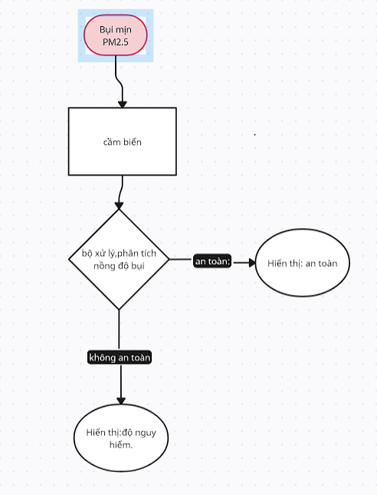

D. Xây dựng kế hoạch:

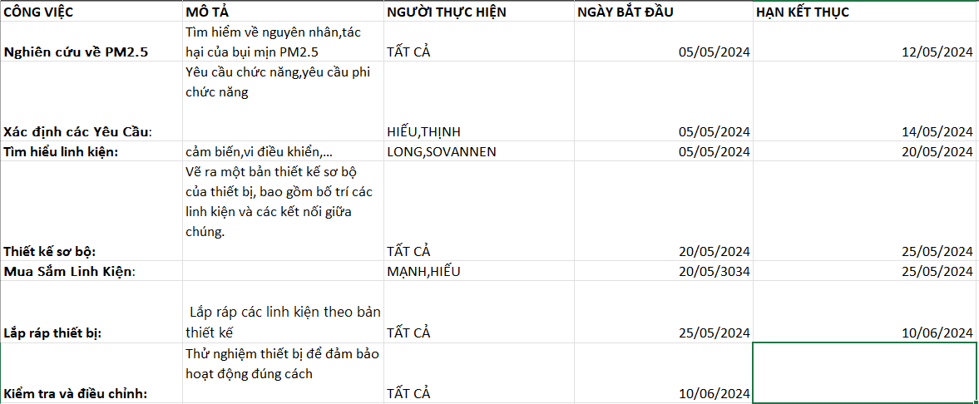

\*Các nguồn đã sử dụng:

[1]: Ô nhiễm không khí tại Hà Nội ngày càng trầm trọng, đâu là nguyên nhân và giải pháp?,Trung tâm Sản xuất sạch Việt Nam (VNCPC), December 19, 2023,https://vncpc.org/o-nhiem-khong-khi-tai-ha-noi-ngay-cang-tram-trong-dau-la-nguyen-nhan-va-giai-phap.

[2]: Ô nhiễm không khí ở Việt Nam,World Helth Organization, https://www.who.int/vietnam/vi/health-topics/air-pollution?fbclid=IwZXh0bgNhZW0CMTAAAR2shSj5Qoe2NKKVL5aHUFMVgTVsoc1vNLXZvZ\_OAZ2IyYsf1n0fKwiBrX0\_aem\_AWk55hyeSqftJ\_V6cGNRsiplN8SaxbNCQEeYkiALQU-eQVsHDZF2XRcQQzXNLY8z\_AtKCC7I70WBoqCb0HgX9EJ8#:~:text=%C3%94%20nhi%E1%BB%85m%20kh%C3%B4ng%20kh%C3%AD%20l%C3%A0m,nhi%E1%BB%85m%20tr%C3%B9ng%20%C4%91%C6%B0%E1%BB%9Dng%20h%C3%B4%20h%E1%BA%A5p.